Совместная практическое занятие по сборке и разборке автомата для Юнармейцев в МКОУ ДГ

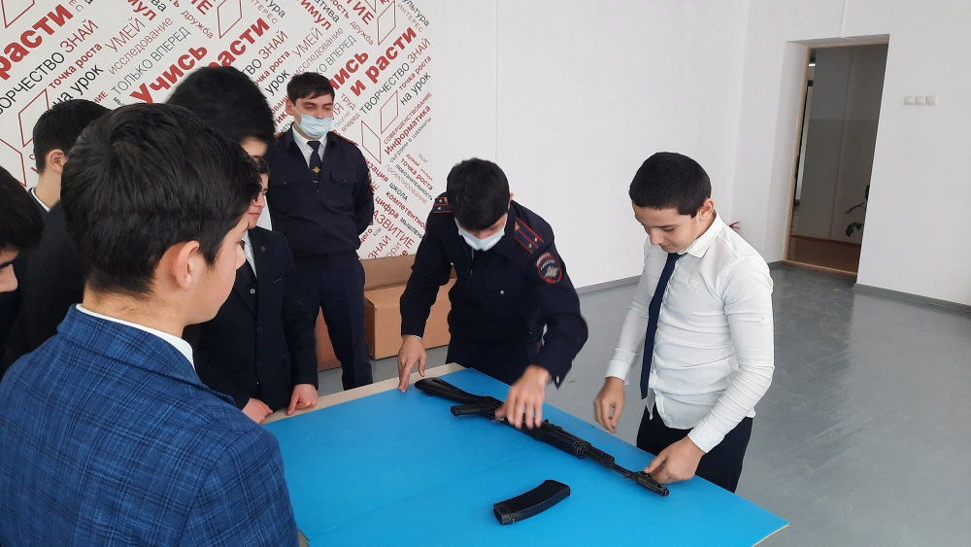
В целях профилактики правонарушений несовершеннолетних, развития гражданской ответственности у подростков в МКОУ ДГ 29.09.20021г. было организовано совместное практическое занятия по разборке и сборке автомата Калашникова с представителями ОМВД по КР инспектором по делам несовершеннолетних лейтенантом полиции Исаевым И.И. и участковым уполномоченным лейтенантом полиции Гаджиевым М.У..
Первое совместное занятие было посвящено внешним элементам оружия. В первую очередь дети были ознакомлены мерами безопасности при обращении с оружием. Инспектор ПДН Исаев И.И. показал, где находится приклад, ствольная коробка, в которой имеются все основные элементы автомата. Продемонстрировал пистолетную рукоятку, спусковой крючок, предохранитель, защелку магазина и сам магазин. Ребята увидели, где расположена рукоятка затворной рамы, ствол, газовая камера, шомпол, цевье, прицел и мушка.
В данном мероприятии приняли участие ученики из группы «Юнармейцы» и ученики состоящие на внутришкольном учете.

Справку составила ио ЗДВР ____________/Магомедова З.М./

